**МКОУ «Акайталинская СОШ»**

**Классный час**

**на тему:**

**«Общечеловеческие ценности»**

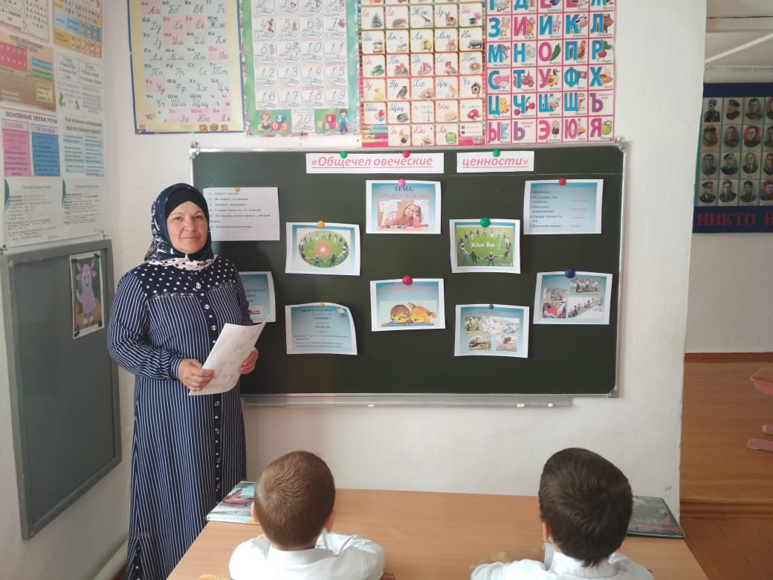

**Провела:**

**Абдулазизова А.И.**

**Класс: 2 «Б»**

**Цель:** Сформировать у детей понятие о правде и лжи.  
**Задачи:**   
1. Учить детей говорить правду.  
2. Развивать речь, мышление.  
3. Воспитывать такие нравственные качества как честность, справедливость.

**Наглядность**: карточки со словами, высказывания на листочках, пословицы на листочках, две куклы, разноцветные ленточки и лоскутки.  
**Методы:** рассказ, беседа, игра, практическая работа.

1. 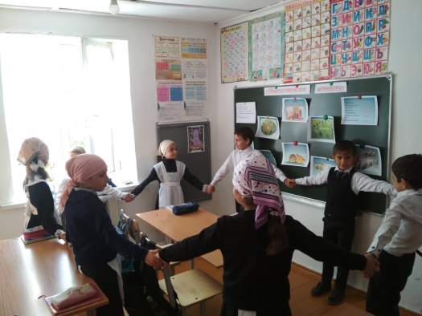**Организационный момент.**

**Дети входят в класс под веселую музыку и становятся в круг.**

- Ребята, давайте все вместе возьмемся за руки и посмотрим друг другу в глаза.

- Круг – это символ объединения, родства душ. Когда человек смотрит в глаза другому человеку, ему очень трудно говорить неправду. Давайте все сегодня постараемся быть открытыми, честными и конечно улыбнёмся друг другу. Займите свои места.

**2. Определение темы.**- Сейчас я прочитаю вам сказку, прослушав ее, может, что-то новое узнаете для себя. Сказка называется «Две сестры». Как, вы, думаете, почему сказка так называется? Что может произойти в этой сказке?

**Чтение учителем сказки «Две сестры»**

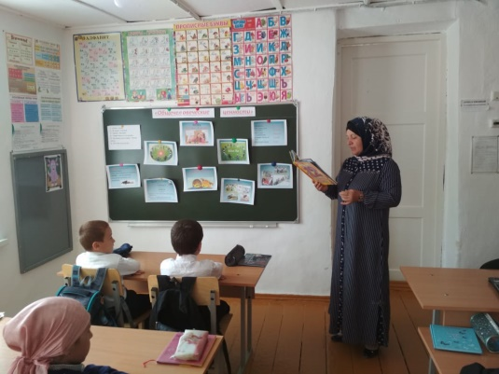« За высокими горами, за зелеными лесами жили-были две сестры. Одну звали - Правда, другую (Как вы, думаете, ее звали?) – Ложь. Правда была красивой, сильной, доброй; Ложь – хитрой, изворотливой. Народ Правду любил, а Ложь стороной обходил, так как она мешала честно жить и трудится. Вот, скажем, начинают посев зерна, чтобы урожай вырастить, а Ложь тут как тут: (Что ложь могла сказать им?) «Что вам трудится да спины гнуть, бросьте зерна, ветер сам их разнесет».   
Честный человек ее не слушает, знай себе, трудится, а ленивому такой совет по нраву: (Что сделает ленивый человек?) ляжет под куст, да и заснет. Работа кое-как выполнена, сам себя обманывает, урожаю и не бывать на его поле. А это голод для народа.  
Стал народ думать, как ото Лжи избавиться. (А можно избавиться ото лжи? И как это сделать?) Уж и Правда ее корила и стыдила, а ей хоть бы что – знай себе, врет да обманывает. Решил народ прогнать ее вон. С тех пор бродит Ложь по свету и творит свои черные дела. До сих пор она живет с нами и никто не знает, как ее изжить с земли. Стараются люди только с Правдой дружить. Но если человек хоть раз распахнет для Лжи свое сердце, то она там и поселится, и очень трудно 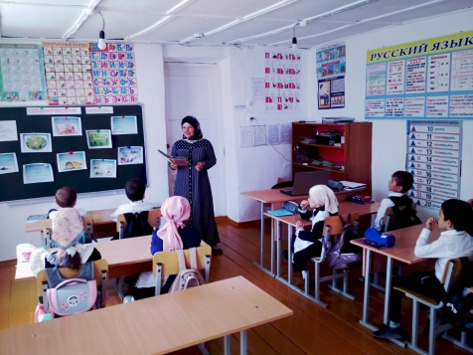будет от нее тогда избавиться».   
- Понравилась вам сказка? Почему? О ком шла речь в сказке?  
- Оправдались ваши предположения, о которых вы говорили перед прослушиванием сказки?   
- Что-то новое узнали о правде и лжи?   
- Ребята, а можно уберечь себя ото лжи? (ответы детей)   
- Как вы думаете, о чем мы сегодня будем говорить? (Ответы детей)  
 **3. Работа по теме.**

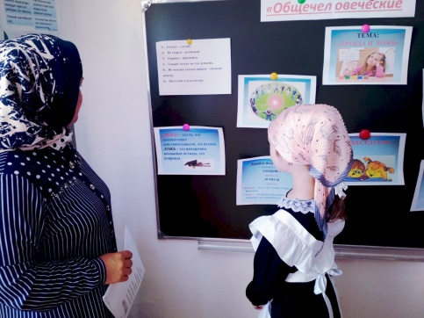 - Какой вы себе представляете правду и ложь? Что бы вы смогли ответить на этот вопрос я предлагаю вам одеть двух кукол. (Показывает двух кукол)  
**1. Значение слов «правда» и «ложь» из толкового словаря.**

- Ребята, как вы считаете, что такое «правда»? (Ответы детей)

**Правда** – это высказывание соответствующее действительности.

Она включает в себя, силу и превосходство. Этими качествами обладают те люди которые никогда не обманывают. Ведь не всегда просто и легко сказать правду.

- А как вы понимаете слово «ложь»? (Намеренное ис­кажение истины, с определённой целью и намерениями.)

- Давайте обсудим и выберем из списка к каждому слову, близкие по значению слова, синонимы.

**правда ложь**

истина неправда

действительность обман

откровенность враньё

**2.. Игра «Правда или ложь?»**

- А теперь я предлагаю вам поиграть в игру, которая называется «Правда или ложь».

Дети по очереди выходят к доске и читают высказывания, написанные на листочках.

* ЖИ-ШИ пиши с буквой И.
* ЧА-ЩА пиши с буквой Я.
* Если у слона хорошее настроение, то он летает.
* Завтра будет суббота.
* На березе растут яблоки.
* Наша Земля круглая.
* Летом идет дождь.
* Если я получу двойку, мама обрадуется.
* Собака ловит мышей.
* Писатели пишут книги.

### 3.Физминутка « На острове»

### 4. Чтение рассказа В. Осеевой «Что легче?»

Пошли три мальчика в лес. В лесу грибы, ягоды, птицы. Загулялись мальчики. Не заметили, как день прошёл. Идут домой - боятся:

- Попадёт нам дома!

Вот остановились они на дороге и думают, что лучше: соврать или правду сказать?

- Я скажу, - говорит первый, - будто волк на меня напал в лесу. Испугается отец и не будет браниться.

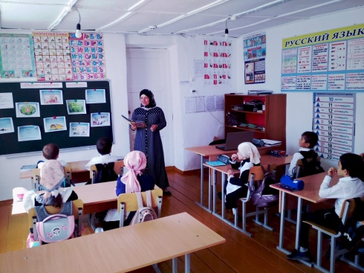- Я скажу, - говорит второй, - что дедушку встретил. Обрадуется мать и не будет бранить меня.

- А я правду скажу, - говорит третий.- Правду всегда легче сказать, потому что она правда и придумывать ничего не надо.

Вот разошлись они все по домам. Только сказал первый мальчик отцу про волка - глядь, лесной сторож идёт.

- Нет, - говорит, - в этих местах волка.

Рассердился отец. За первую вину рассердился, а за ложь - вдвое.

Второй мальчик про деда рассказал. А дед тут как тут - в гости идёт.

Узнала мать правду. За первую вину рассердилась, а за ложь - вдвое.

А третий мальчик как пришёл, так с порога во всём повинился. Поворчала на него тетка, да и простила.

- О чем этот рассказ?

- Чего боятся мальчики?

-Как поступили мальчики?

- Почему первые два мальчика соврали и чем все это закончилось?

- Как поступил третий мальчик? Правильно ли он сделал?

- Как бы вы поступили на его месте? Почему?

Правда всегда становится явной, как бы человек ни пытался ее скрыть. Только когда о ней узнают все, человеку, который солгал, становится вдвойне стыднее и неприятней. Поэтому всегда нужно говорить правду. Скрыв правду однажды, мы делаем только хуже самим себе и окружающим. Сказав же правду, мы испытываем облегчение на душе.

**5. Обсуждение ситуаций.**

Как бы вы поступили, если:

- получили двойку;

-опоздали на урок;

-не успели убраться дома до прихода с работы мамы;

- не выполнили домашнее задание.

**6. Работа над пословицами.**

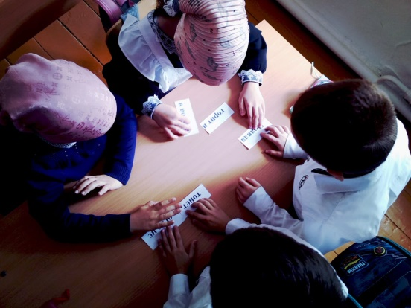- О правде и лжи есть много пословиц. Думаю, вы их знаете.

- Предлагаю вам составить две пословицы и объяснить их смысл.

(Каждой группе даются две одинаковые пословицы)

Лучше горькая правда, чем сладкая ложь.

Правда в огне не горит и в воде не тонет.

- Какие пословицы у вас получились? Зачитайте. Объясните их смысл.

- А вы знаете пословицы о правде и лжи? (Ответы детей)

**7. Подведение итога.**

- Теперь вы знаете, что не стоит использовать лживые высказывания. С человеком, который говорит правду, намного приятнее общаться, чем с лжецом. Да и к тому же, как можно доверять человеку, который постоянно тебя обманывает? Поэтому лучше всего быть честным, и тогда другие люди будут с тобой честны.

**8. Итог работы.**

**Составление правил честного поведения.**

1) Сказал – сделай.

2) Не уверен – не обещай.

3) Ошибся – признайся.

4) Говори только то, что думаешь.

5) Не можешь сказать правду – объясни почему.

6) Поступай только честно.

- Надеюсь, ребята, этот урок помог вам стать честнее и добрее. Человек, который избавляется ото лжи в сердце, всегда счастлив и радостен.

Напоследок поиграем **в игру «От сердца к сердцу»**

По кругу, начиная с учителя, дети заканчивают предложение: «Я стараюсь быть честным и правдивым, потому что …»